**Цифровая грамотность. ДЗ №3**

Задание 1

се муза днесь сам я лира настроять и возгласити песнь сей повелевать но если грубо что кома возмниться быть тот должный на нея и пеня приносить ужель леандр твой насытилися взор ужель ты видеть храм вещать матедора тот храм где игрок себя награда ждать но ах леандр ещё не весь ты видеть тут не устрашиться ещё последовать за мы пойти отсель пойти мы медный врата котор в царство мы подземный свести где добродетель награда злоба суд по сей слово они к врата тем приступить котор игрок к плутон низводить по три степень вниз они лествица вести неплодоносный долина где быть засохнуть древо вокруг она стоять и скука вечный себя представлять где зрилася пропасть быть сводить в ада из кой исходить огонь пепел дым и смрад вкруг пропасть совы́ и гарпия летать имение игрок и костя поедать леандр увидеть то ужасся и робеть и к устье тот идти пещера не хотеть но матедора дух леандр ободрять и к сходу адский идти повелевать но только лишь леандр в жилища тьма войти он множество дух и тень там узреть там множество он санпрандер встречаться и каска поляков и воля он мечтаться мутиться тамо стикс и флегетон пылать слеза игрок коцит там протекать когда ж они к брег стигийский приближаться на мрачный берег тьма тень имя казаться который сидеть к себя харон ждать узнать он множество себя знакомый тут они леандр так как он они весь узнать и обступить он толпа вопрошать давно ли ты леандр исидти от житие и как вселилася в ада к мы тень твой но не успеть леандр ответствовать ни слово уж ладий быть харонов готовый где с матедора леандр воидти сесть и к царствие царь подземный пойти там зреть он в врата треглавное цербер потом к он в ярость стремиться и химера рыкать растворить свой ужаснуть пасть и если б не шпадиль то б мочь леандр пропасть потом они едва коснуться только суши увидеть тут весь играть в ломбер душа который идти с ужас пред трон где председательство иметь радамон и судить весь дело с миной и эаком смущать весь сердце единый только зрак там зреть он игрок прийти к сим судья который ответ дая свой дело нелицемерный решение получать иной в радость другой идти в печаль и се с десна страна предстать пред трон игрок который низвергнуть в то царство злобный рок он житие свой вещий весь подробно о есть ли возопить где зло сема подобно которо возвестить я вы теперь прийти на свет в ломберн игра ввести раскол и вместо каска тот в игра употреблять а ересь поляк бесстудно называть на что тут радамон мина река и эак ты сметь называть раскол тот поляк поляк что в ломбер прямой совершенство кто выдумать он тот принять здесь блаженство а ты постраждать так как страждать иксиона поди и испускать в ада вечный стон по сей слово к он три фурия прилететь змеи́ на они глава ужасно зашипеть уже несчастный на злой казнь влечь леандр содро́гнуться увидеть строгий суд потом тень старый жена тут к он приспеть я век свой вопиять за ломбер сидеть я часто по три день не есть не пила не вставывал я для нужда и не спасть но в жизнь мой всегда над сеять игра трудиться по самый злой тот час как к вы переселиться но думать что вы о адский судья за толь несносный в игра труд мой здесь не осудить я на мука строгий на тот она слово восстать сам бог восстать и начать тень стара обнимать принять возмездие принять о наш мать такой она судья название почтить и в елисейский поль потом вселить ещё идти игрок в цепь оковать весь отколе ты прийти и к мы явиться здесь так адский судья в свирепство закричать и что он делать в жизнь сказать повелевать как в карта ты играть несчастный говорить о правосудный бессмертный царь сказать несчастливый свой потупить око за ломбер я день просиживать и ночь а в ломбер на земля я сорок год играть но счастливый никогда до тот пора не бывать доколе подбирать я карта не научиться но кто бы мастерство толь лёгкое не прельститься и чем возможно так добро кома достать как если карта кто уметь подбирать подбор не воровство подбор один умение

Задание 4

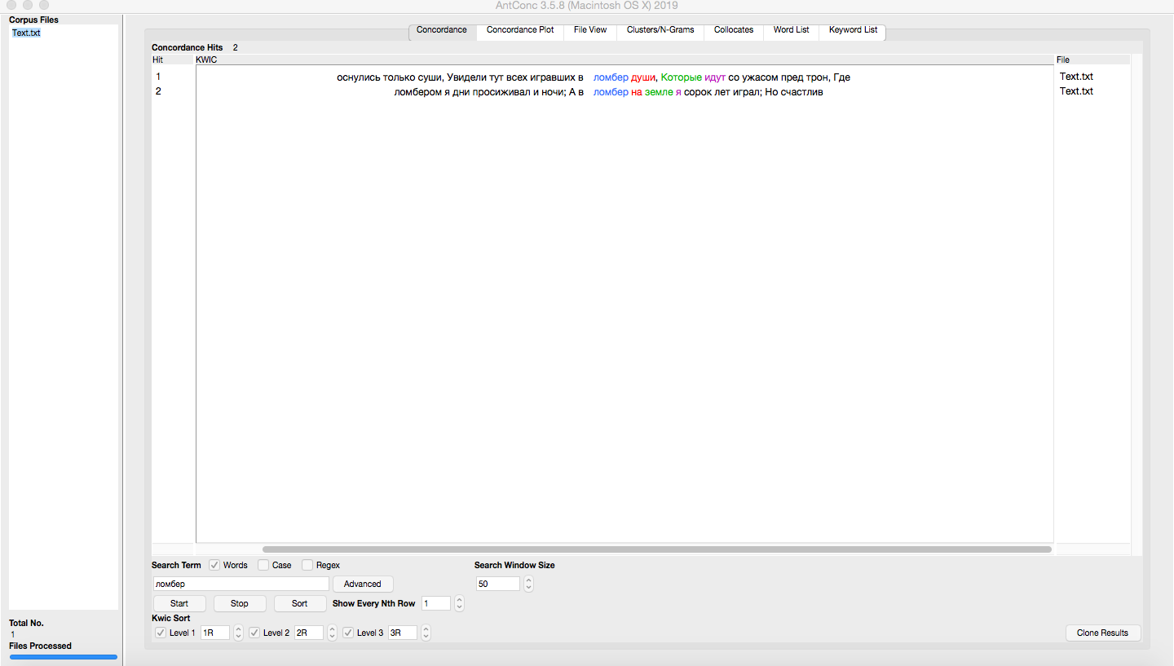

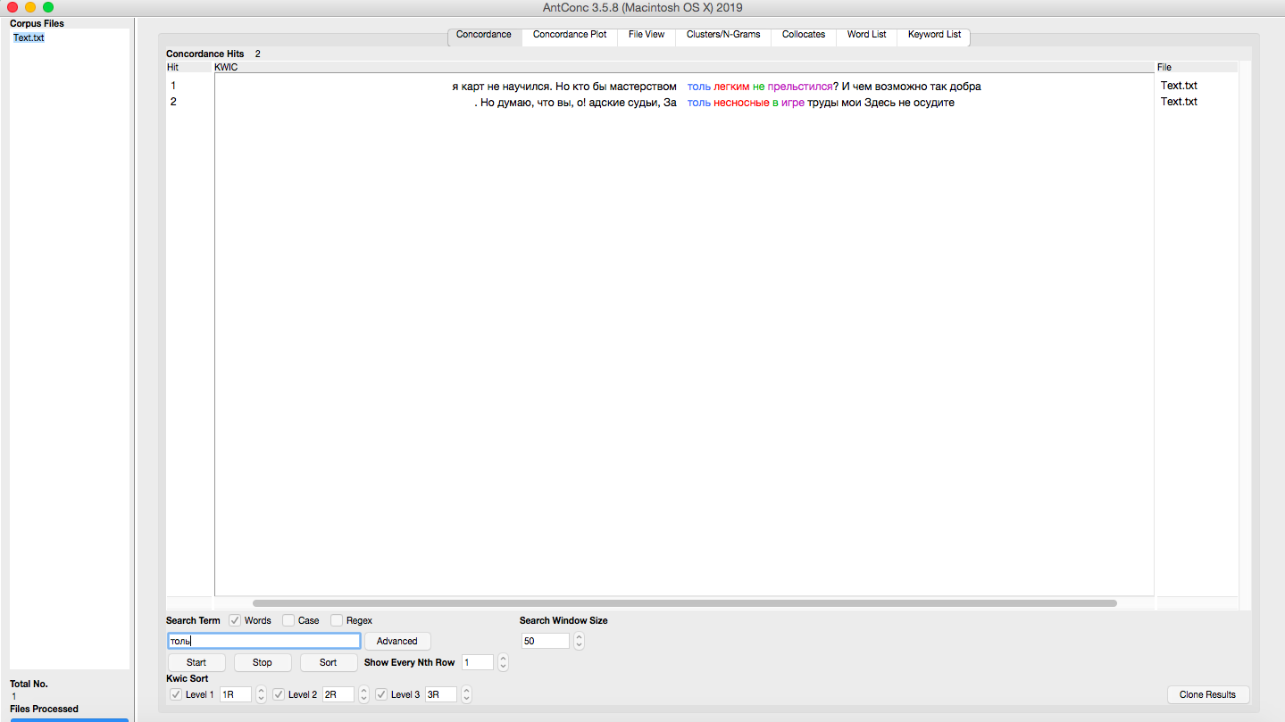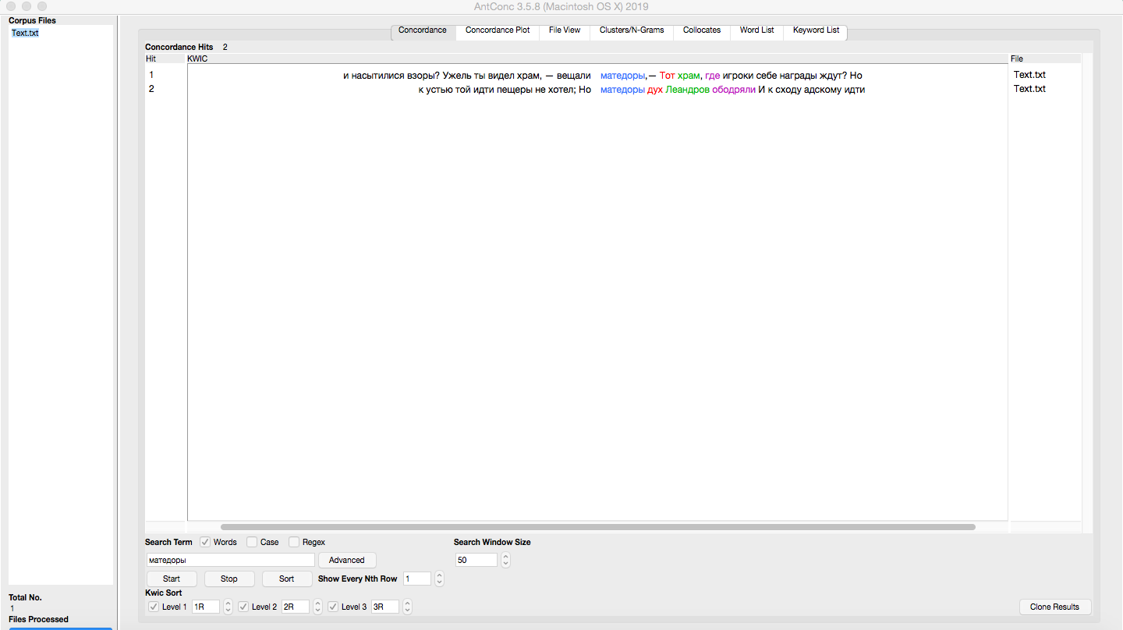

Задание 5

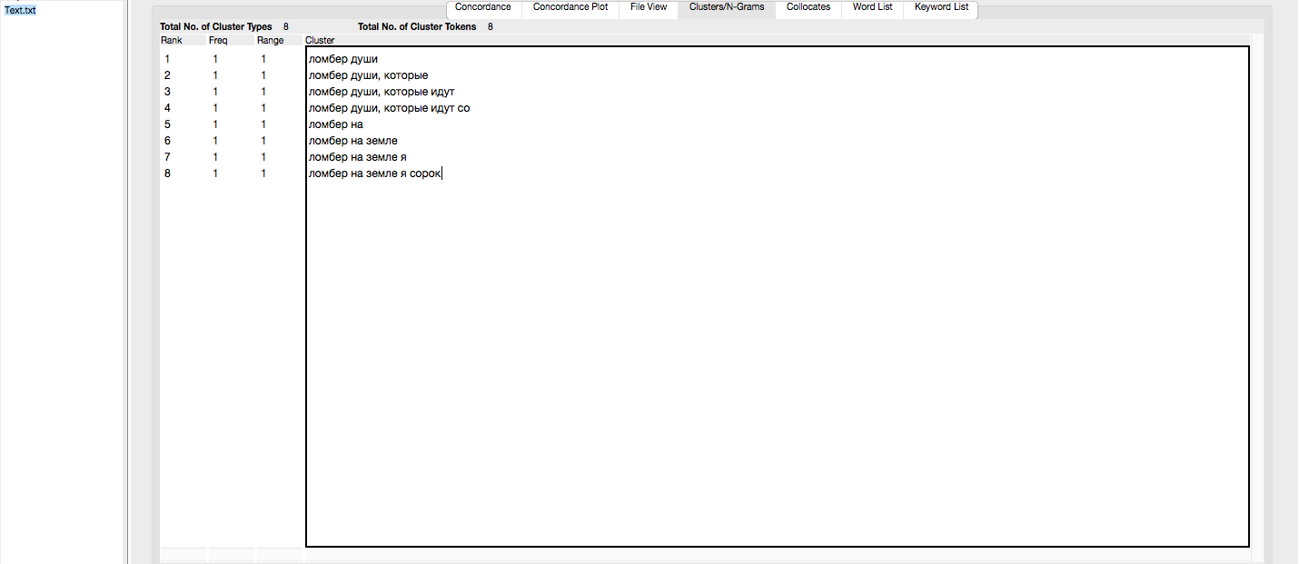

Задание 6

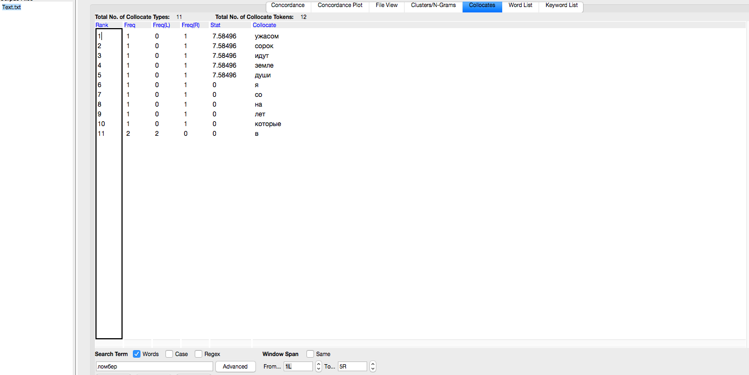

Часть 2

Задание 2

Примерная статистика употребления слова “ломбер” на обоих ресурсах не совпадает. Если на Google Ngrams «взрыв» употребления приходится на период с 1804 по 1812, в то время как НКРЯ предлагает промежуток с 1808 по 1816. Поэтому стоит доверять НКРЯ, так как количество приведенных упоминаний слова на этом ресурсе больше, следовательно информационная база шире.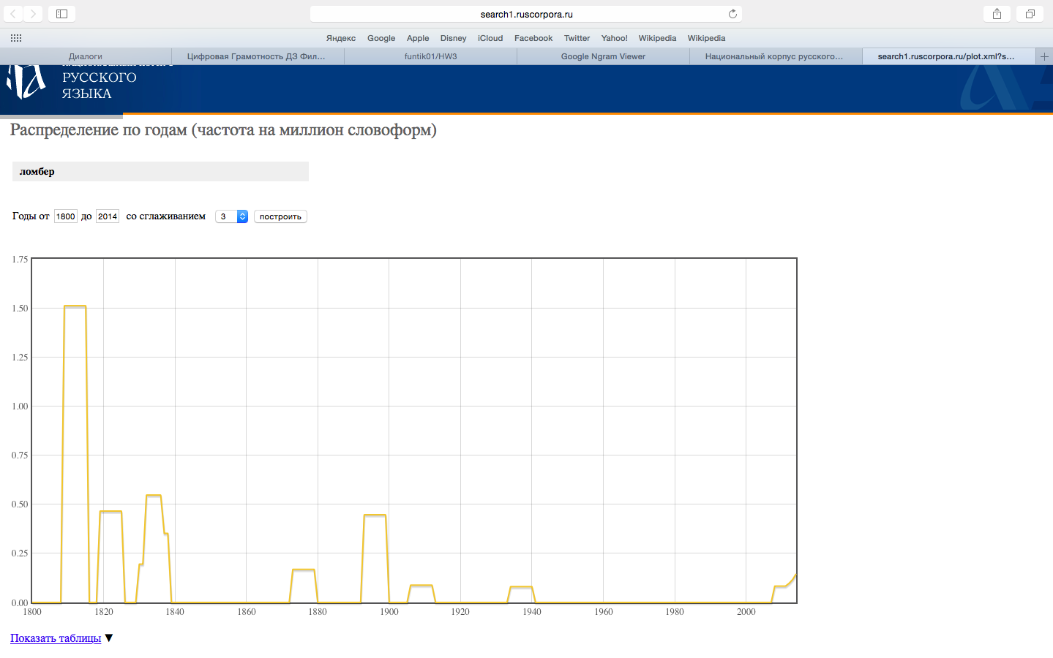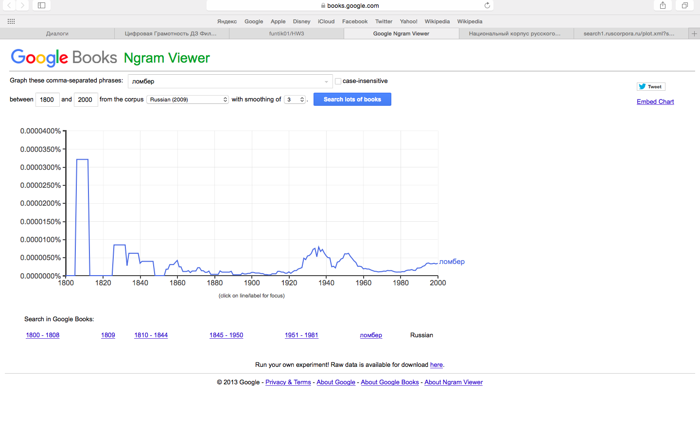

Тоже верно и для слова «толь». НКРЯ обладает большим количеством данных, и поэтому более детально выстраивает график употребления этого слова, указывая на периодические незначительные всплески его популярности.

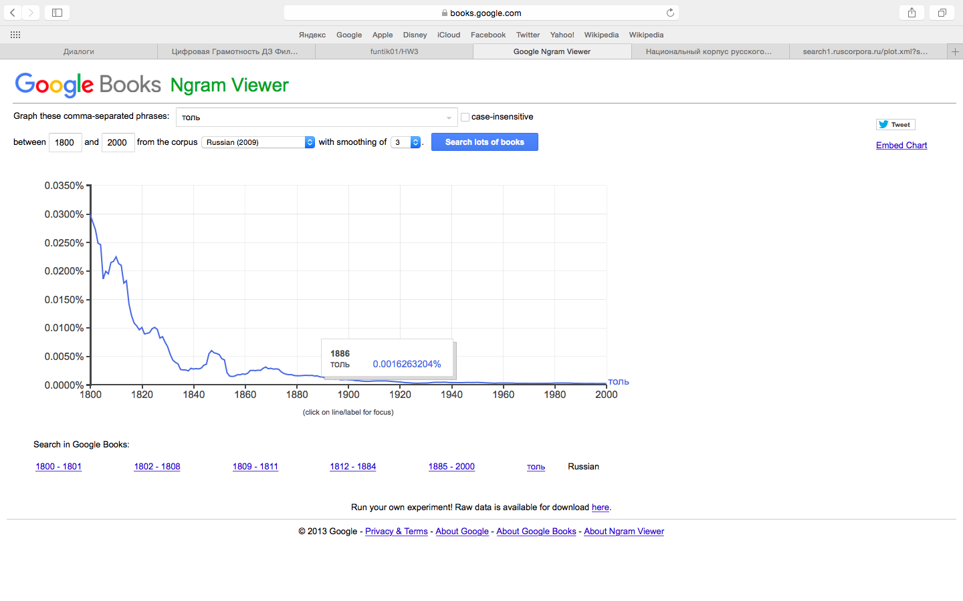

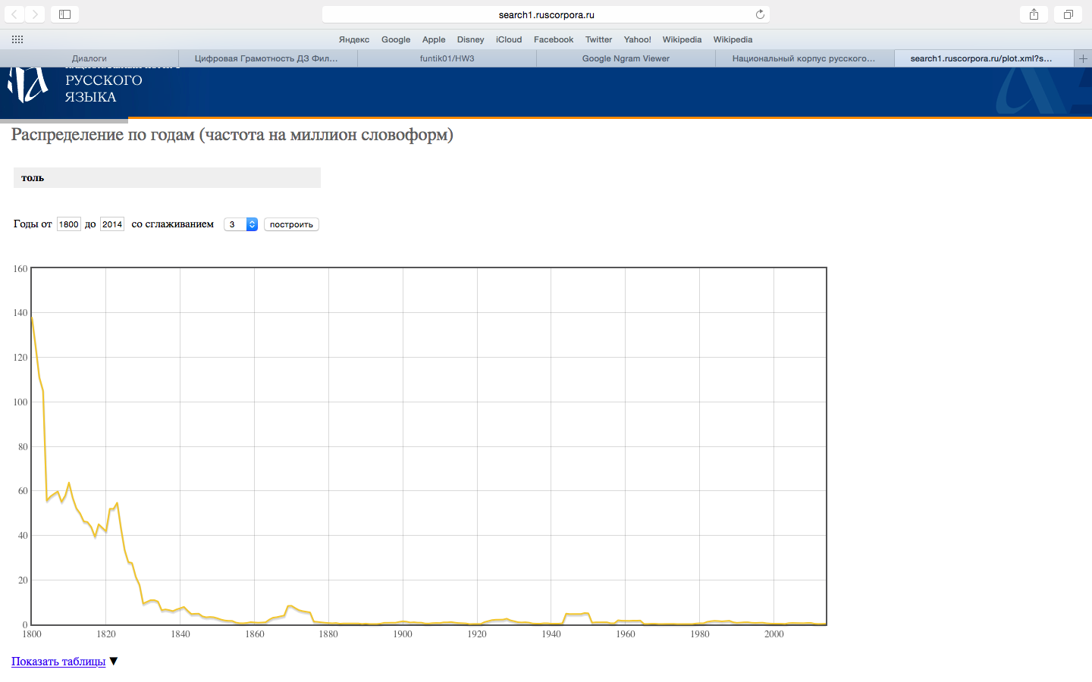

Задание 3

IPM слова «ломбер» = 0,04939457

IPM слова «толь»= 6,66826691

Часть 3

Языковой корпус чрезвычайно важный, возможно ключевой инструмент изучения различных текстов. Он существенно сокращает работу, которую раньше приходилось выполнять вручную. История словоупотребления очень важна, так как рассказывает многое о читательской перцепции: был ли текст понятен читателю, является ли авторский выбор стиль приближенным к разговорно-публицистическому или напротив скорее отличается незаурядным выбором слов. Таким образом, подобные инструменты текстового анализа помогают при исследовании любого текста, как художественного, так и научного, как публицистического, так и личного.